

**Атауы жоқ көшеге атау беру туралы**

Солтүстік Қазақстан облысы Тайынша ауданы Амандық ауылдық округі әкімінің 2021 жылғы 27 сәуірдегі № 11 шешімі. Солтүстік Қазақстан облысының Әділет департаментінде 2021 жылғы 27 сәуірде № 7357 болып тіркелді

      Қазақстан Республикасы "Қазақстан Республикасының әкімшілік-аумақтық құрылысы туралы" Заңының 14-бабының 4) тармақшасына, Қазақстан Республикасы "Қазақстан Республикасындағы жергілікті мемлекеттік басқару және өзін-өзі басқару туралы" Заңының 35-бабының 2 тармағына сәйкес, Солтүстік Қазақстан облысы әкімдігі жанындағы облыстық ономастика комиссиясының 2019 жылғы 22 қазандағы қорытындысы негізінде, Аймақ ауылы тұрғындарының пікірін ескере отырып, Солтүстік Қазақстан облысы Тайынша ауданы Амандық ауылдық округі әкімінің міндетін атқарушы ШЕШІМ ҚАБЫЛДАДЫ:

      1. Қоса берілген схемалық картаға сәйкес, Солтүстік Қазақстан облысы Тайынша ауданы Амандық ауылдық округінің Аймақ ауылындағы атауы жоқ көшеге Тыныштық Шәменов атауы берілсін.

      2. Осы шешімнің орындалуын бақылауды өзіме қалдырамын.

      3. Осы шешім оның алғашқы ресми жарияланған күнінен кейін күнтізбелік он күн өткен соң қолданысқа енгізіледі.

|  |  |
| --- | --- |
| *Амандық ауылдық округі* *әкімінің міндетін атқарушы* | *Ж. Жукашев* |

|  |  |
| --- | --- |
|  | Амандық ауылдық округі |
|  | әкімінің міндетін атқарушы |
|  | 2021 жылғы 27 сәуірдегі |
|  | № 11 |
|  | шешіміне қосымша |

**Солтүстік Қазақстан облысы Тайынша ауданы Амандық ауылдық округінің Аймақ ауылындағы атауы жоқ көшеге атау беру туралы схемалық карта**

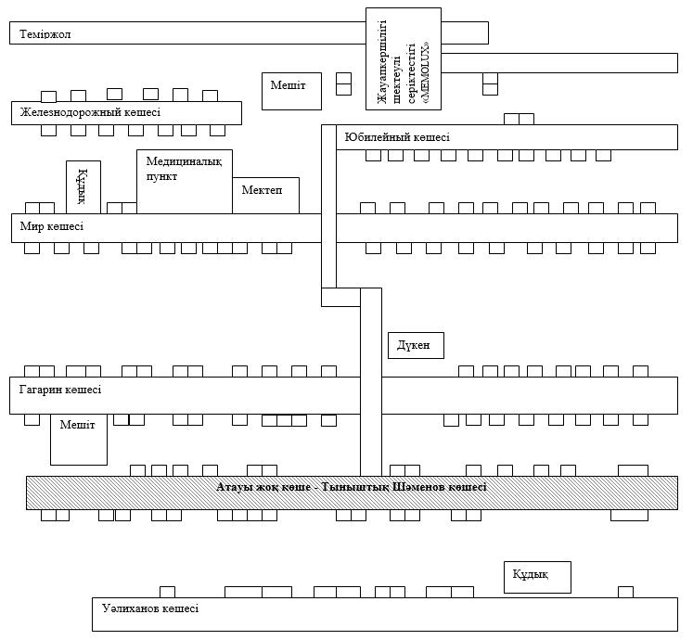

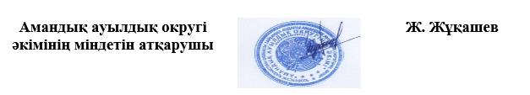

© 2012. Қазақстан Республикасы Әділет министрлігінің «Қазақстан Республикасының Заңнама және құқықтық ақпарат институты» ШЖҚ РМК